Отчёт по лабораторной работе №9
  - Понятие подпрограммы. Отладчик GDB.
Карпухин Клим
Содержание

1. Цель работы
Цель данной лабораторной работы — приобрести навыки написания программ с использованием подпрограмм на языке ассемблера NASM, а также познакомиться с методами отладки программ с помощью отладчика GDB и его основными возможностями.

2. Выполнение лабораторной работы

2.1 Реализация подпрограмм в NASM
Создал каталог для выполнения лабораторной работы №9, перешёл в него и создал файл lab09-1.asm (рис. 1):
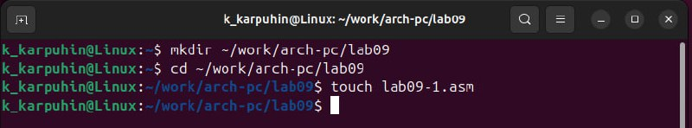
Рисунок 1: Создание каталога для программ лабораторной работы №9, переход в него и создание файла lab09-1.asm

2.1.1 Программа вычисления выражения $f\left(x\right)=2x+7$ с использованием подпрограммы
Ввёл в файл lab09-1.asm текст программы из листинга 9.1, реализующей вычисление выражения $f\left(x\right)=2x+7$ с помощью подпрограммы _calcul (рис. 2).
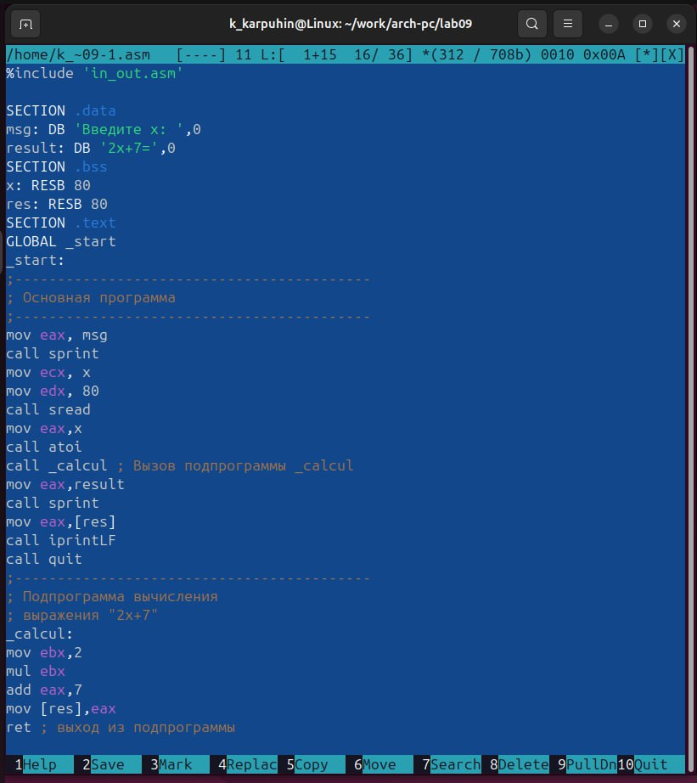
Рисунок 2: Текст программы lab09-1.asm из листинга 9.1
Создал объектный и исполняемый файлы и проверил работу программы (рис. 3).
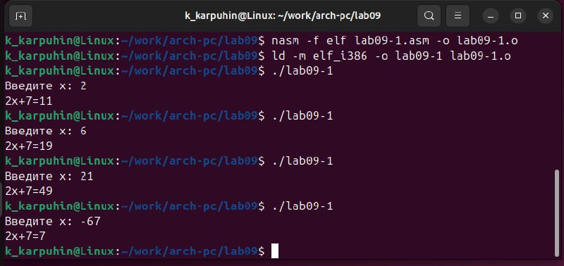
Рисунок 3: Трансляция, компоновка и запуск программы lab09-1.asm
При вводе различных неотрицательных значений x (например, x = 2, x = 6 и x = 21) программа корректно вычисляла значение выражения 2x + 7 и выводила результат на экран. При вводе отрицательных значений (например, x = -67) результат некорректен из-за того, что стандартная процедура atoi из файла in_out.asm не обрабатывает знак минус и предназначена только для преобразования неотрицательных целых чисел.

2.1.2 Модификация программы: вычисление $f\left(g\left(x\right)\right)$
По заданию изменил текст программы, добавив подпрограмму _subcalcul в подпрограмму _calcul для вычисления выражения
$$f\left(g\left(x\right)\right), f\left(x\right)=2x+7, g\left(x\right)=3x−1.$$
Логика работы: 1. Пользователь вводит $x$ 2. $x$ передаётся в _calcul 3. _calcul вызывает _subcalcul с $x$ 4. _subcalcul вычисляет $3x−1$ и возвращает результат 5. _calcul вычисляет $2⋅\left(3x−1\right)+7$ 6. Результат выводится на экран
Модифицированный фрагмент программы имеет вид (рис. 4):
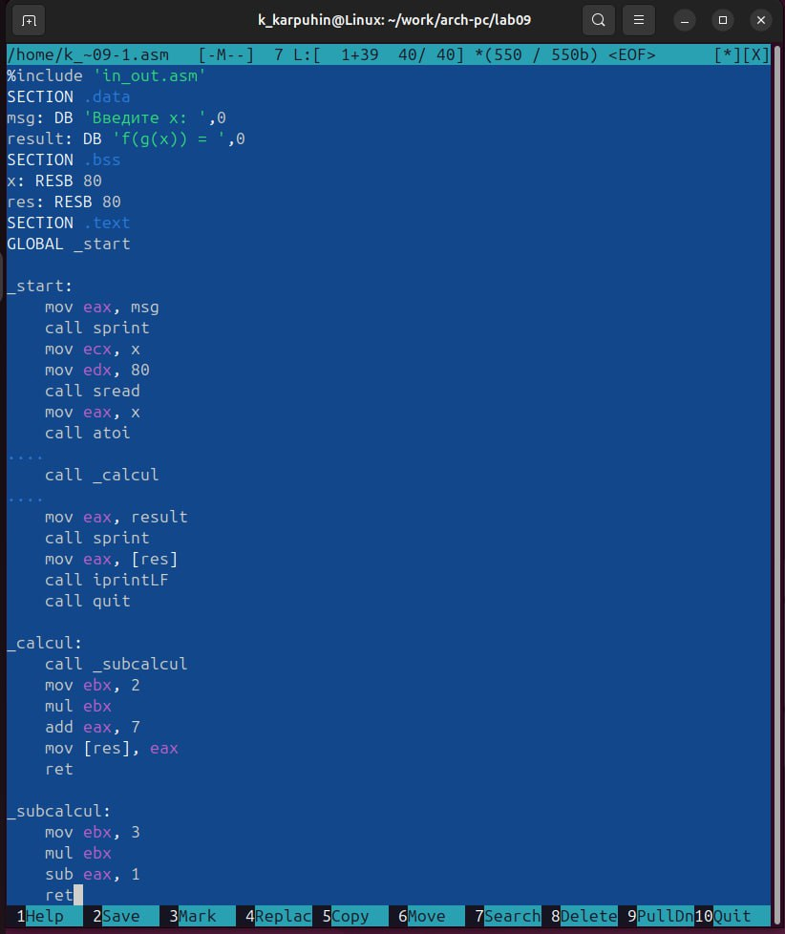
Рисунок 4: Изменённый текст программы lab09-1.asm с подпрограммами _calcul и _subcalcul
После пересборки программы и запуска с несколькими тестовыми значениями $x$ убедился, что программа корректно вычисляет $f\left(g\left(x\right)\right)$ (рис. 5).
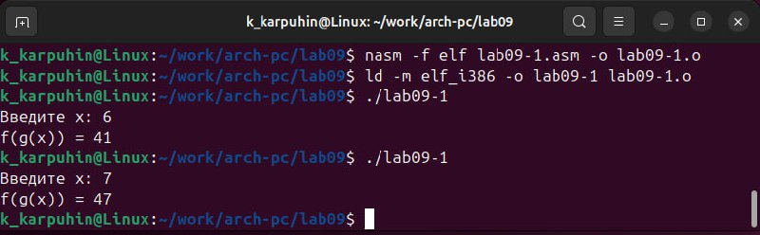
Рисунок 5: Запуск модифицированной программы и проверка корректности вычисления f(g(x))

2.2 Отладка программ с помощью GDB

2.2.1 Программа вывода сообщения «Hello, world!»
Создал файл lab09-2.asm с текстом программы из листинга 9.2, выводящей сообщение «Hello, world!» (рис. 6).
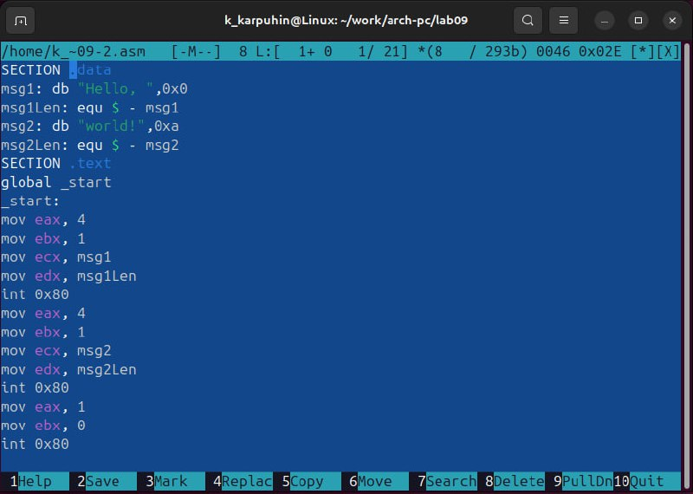
Рисунок 6: Текст программы lab09-2.asm — вывод сообщения Hello, world!
Собрал программу с добавлением отладочной информации (-g) и получил исполняемый файл (рис. 7).
nasm -f elf -g -l lab09-2.lst lab09-2.asm
ld -m elf_i386 -o lab09-2 lab09-2.o
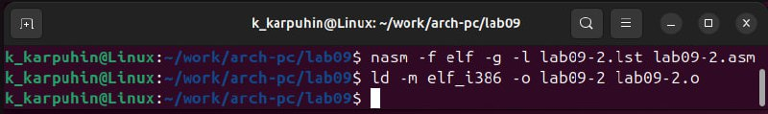
Рисунок 7: Трансляция и компоновка программы lab09-2 с ключом -g

2.2.2 Запуск программы в GDB и установка точки останова
Загрузил исполняемый файл в отладчик GDB. Внутри GDB запустил программу командой run и убедился, что она корректно выводит строку (рис. 8).
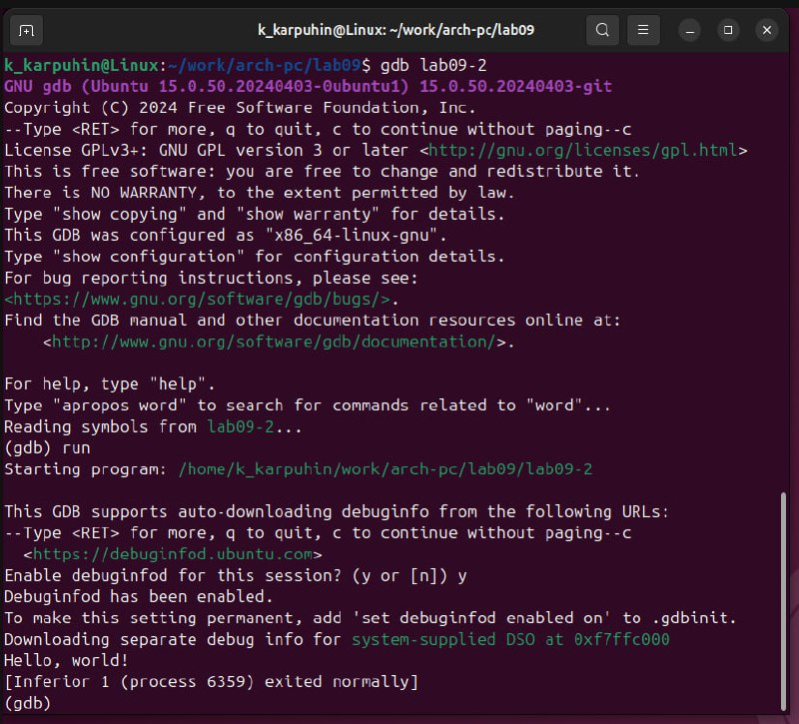
Рисунок 8: Запуск программы lab09-2 внутри GDB
Далее установил точку останова на метку _start и снова запустил программу (рис. 9).
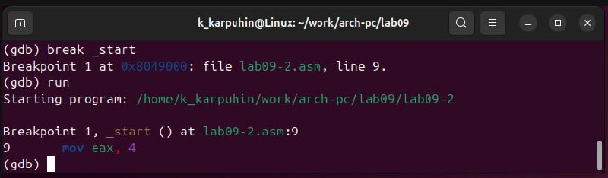
Рисунок 9: Установка точки останова на метку _start и запуск программы до точки останова

2.2.3 Дизассемблирование и режим Intel-синтаксиса
Посмотрел дизассемблированный код программы, начиная с метки _start, затем переключил отображение команд на Intel-синтаксис.
В режиме ATT и Intel различается порядок операндов и общее оформление инструкций. В режиме Intel синтаксис совпадает с используемым в NASM, что упрощает сопоставление дизассемблированного кода с исходником (рис. 10).
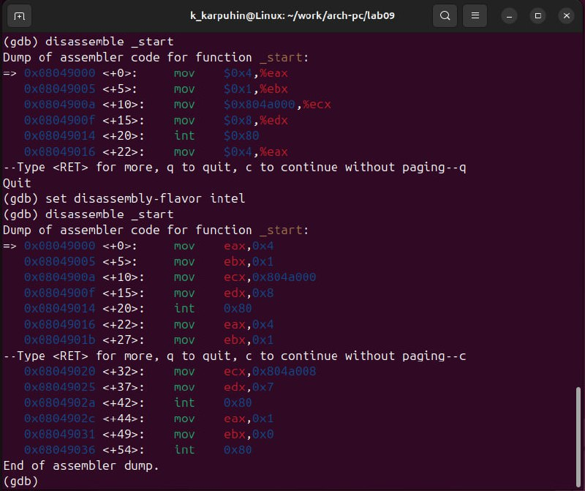
Рисунок 10: Дизассемблирование программы lab09-2 в режимах ATT и Intel

2.2.4 Режим псевдографики GDB
Для более удобного анализа программы включил псевдографический режим (рис. 11).
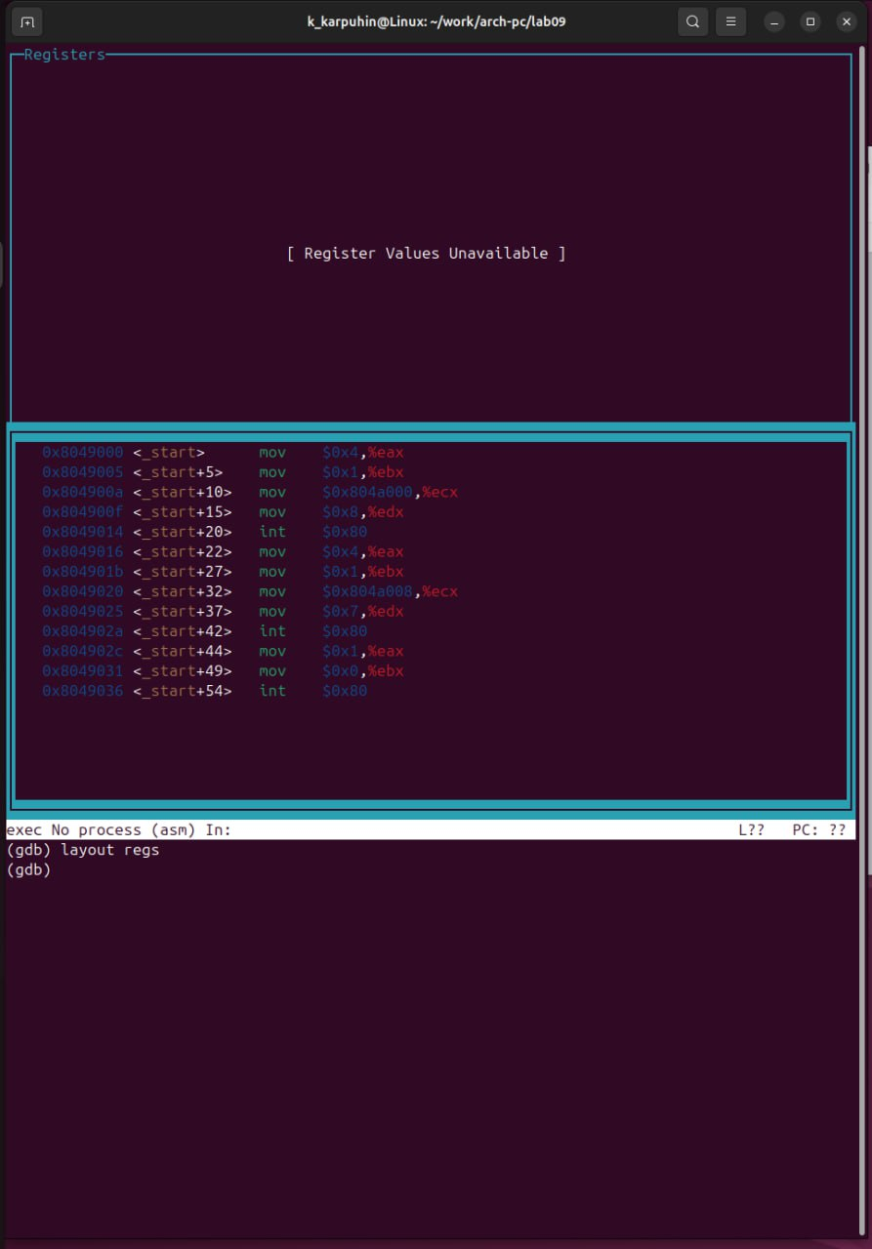
Рисунок 11: Режим псевдографики GDB (layout asm и layout regs)

2.2.5 Работа с точками останова
Проверил список установленных точек останова, затем по заданию установил ещё одну точку останова по адресу предпоследней инструкции. После этого ещё раз вывел информацию о всех точках останова (рис. 12).
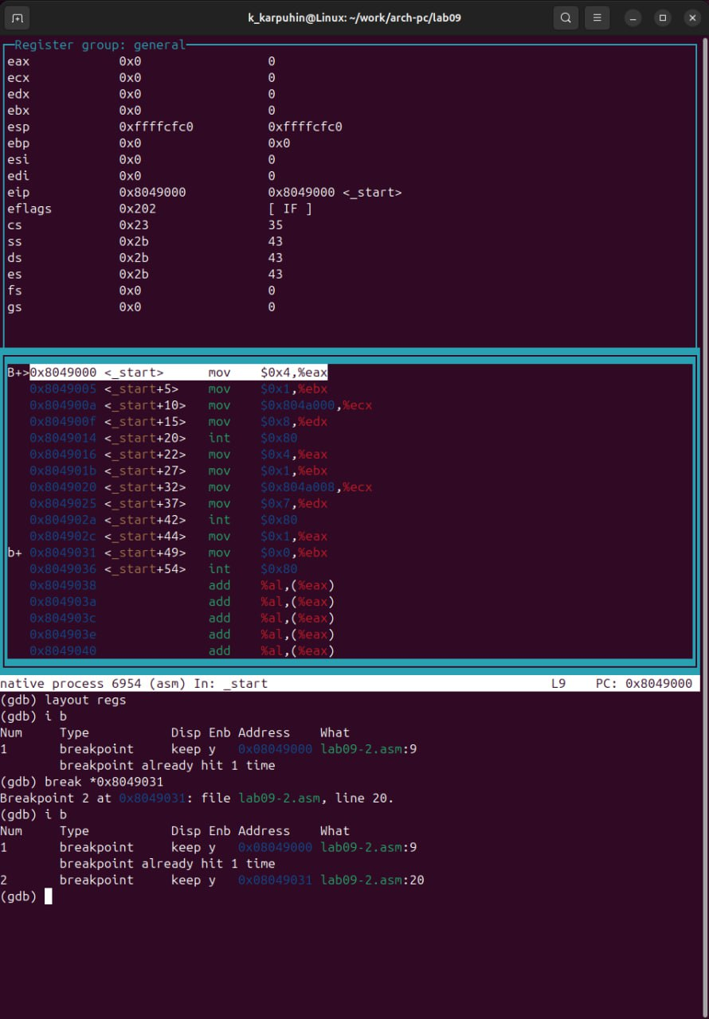
Рисунок 12: Список точек останова и установка брейкпоинта по адресу

2.2.6 Пошаговое выполнение и анализ регистров
С помощью команды stepi последовательно выполнил первые пять инструкций функции _start (mov eax,4, mov ebx,1, mov ecx,msg1, mov edx,msg1Len, int 0x80) и по окну регистров (layout regs) проследил, что изменяются значения регистров eax, ebx, ecx, edx, а также счётчика команд eip.
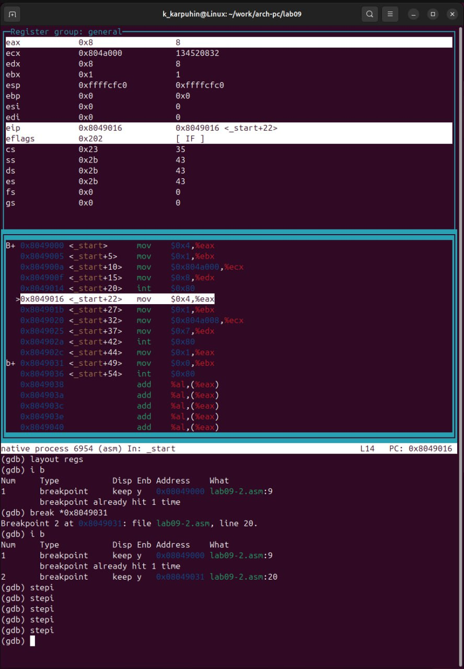
Рисунок 13: Пошаговое выполнение программы и анализ изменений регистров

2.2.7 Работа с данными программы в GDB
Для просмотра содержимого памяти использовал команду x в различных форматах. По имени переменной msg1 просмотрел её содержимое. В ответ отладчик показал строку "Hello, ".
Аналогично, по адресу, записанному в регистре ecx после инструкции mov ecx, msg2, просмотрел содержимое переменной msg2 (рис. 14).
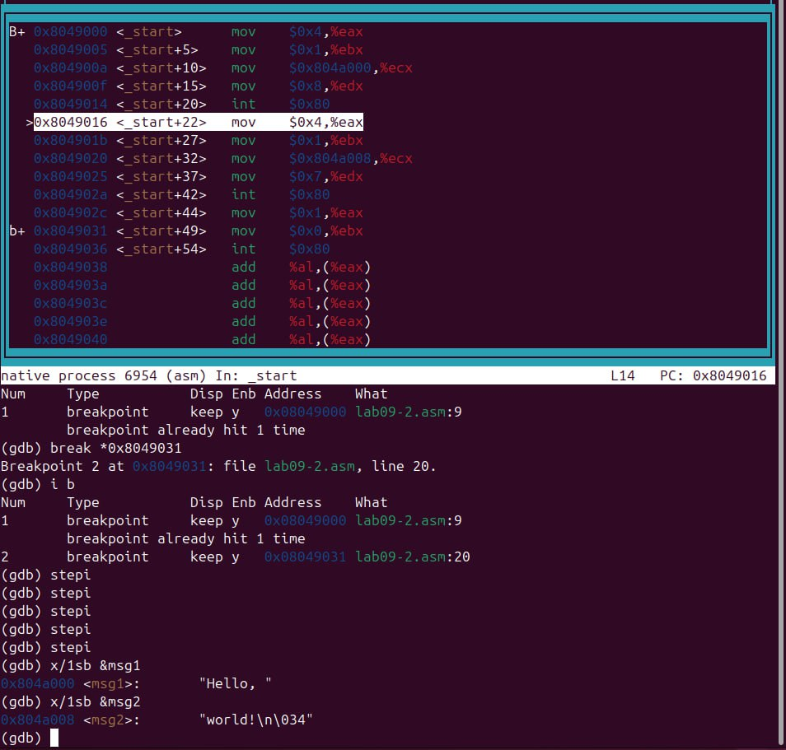
Рисунок 14: Использование команды x для просмотра содержимого переменных msg1 и msg2
Изменил первый символ переменной msg1 с помощью команды set. Аналогично изменил первый символов в переменной msg2 (рис. 15).
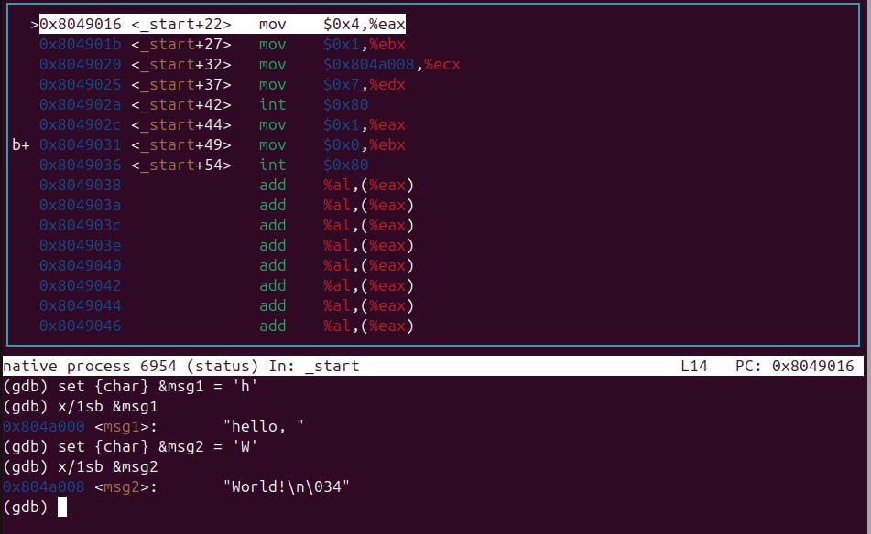
Рисунок 15: Изменение содержимого строковых переменных с помощью команды set
Вывел в различных форматах значение регистра edx, затем изменил значение регистра ebx (рис. 16).
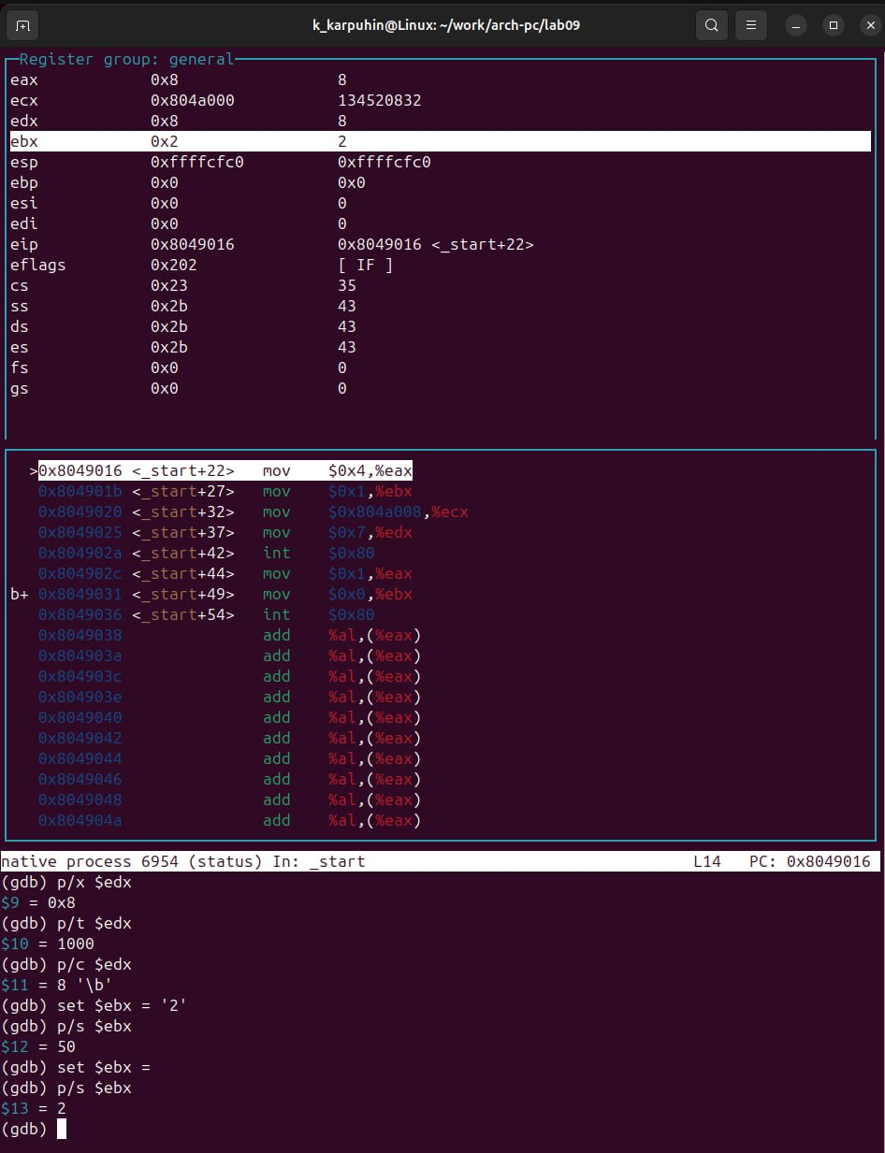
Рисунок 16: Примеры использования команды print и изменения регистра ebx
Разница в выводе p/s $ebx связана с тем, что в первом случае в регистр ebx записан символьный код '2', и отладчик интерпретирует его как адрес строки, а во втором случае — числовое значение 2.
Завершил выполнение программы командой continue (c), а затем вышел из GDB (рис. 17).
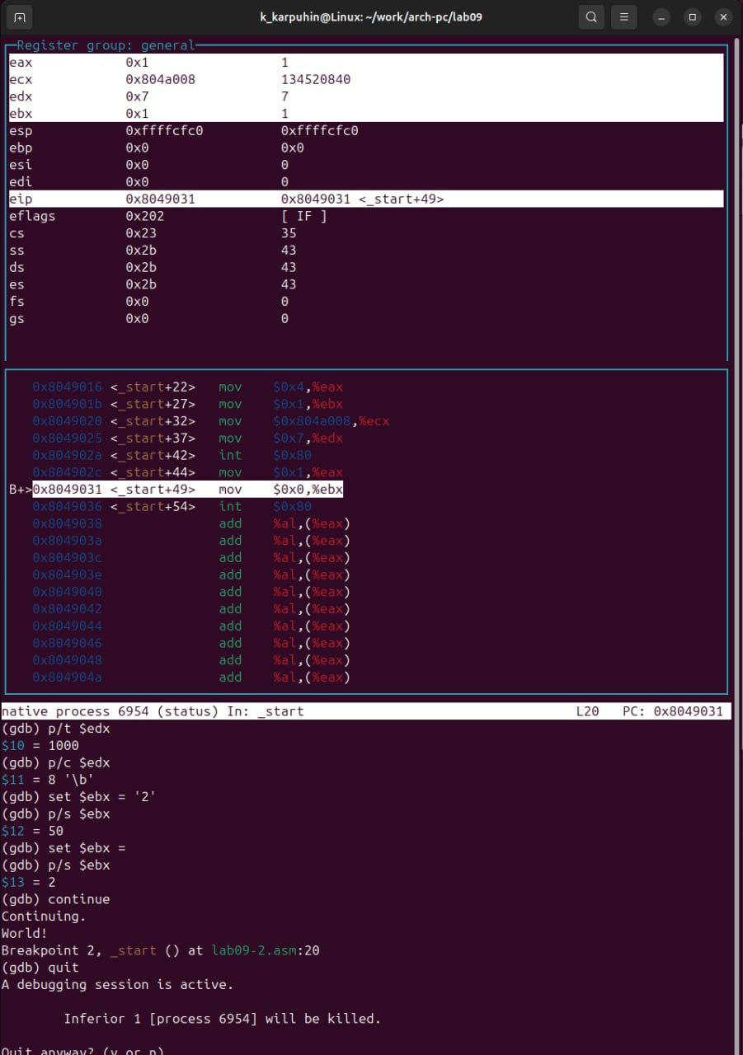
Рисунок 17: Завершение выполнения программы и выход из GDB

2.3 Обработка аргументов командной строки в GDB
Скопировал файл программы вывода аргументов командной строки из лабораторной работы №8, cоздал объектный и исполняемый файлы с отладочной информацией (рис. 18).
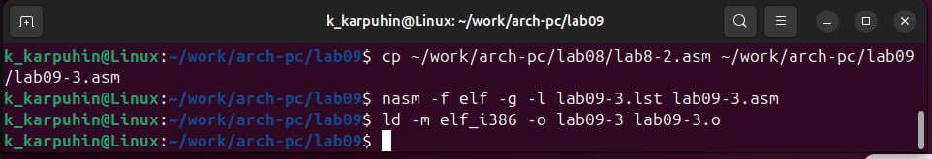
Рисунок 18: Копирование файла программы вывода аргументов командной строки из лабораторной работы №8, cоздание объектного и исполняемого файлов
Загрузил программу в GDB с использованием ключа --args, указав аргументы (рис. 19).
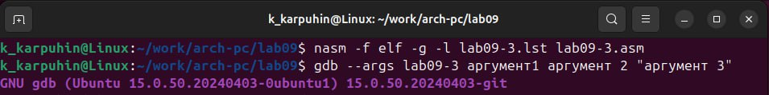
Рисунок 19: Загрузка программы lab09-3 в GDB с аргументами командной строки
Установил точку останова на метку _start и запустил программу (рис. 20).
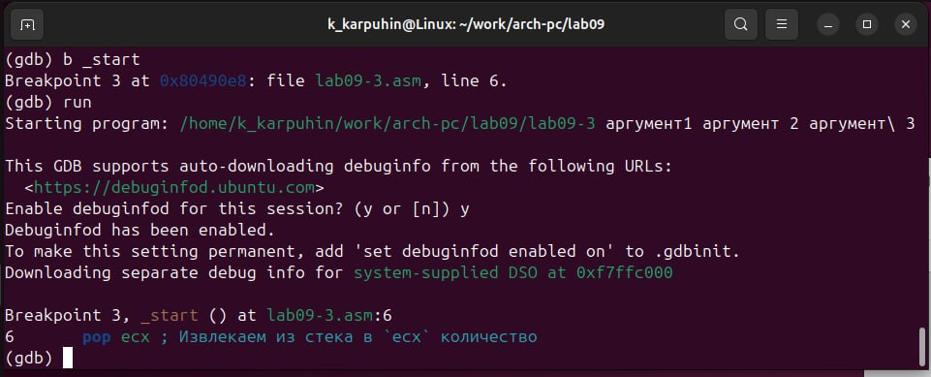
Рисунок 20: Установка точки останова и запуск программы
Значение вершины стека хранится в регистре esp. Просмотрел содержимое по адресу esp. На вершине стека хранилось число 0x5, то есть общее количество аргументов: lab09-3, аргумент1, аргумент, 2, аргумент 3.
Далее просмотрел остальные элементы стека, интерпретируя их как адреса строк (рис. 21).
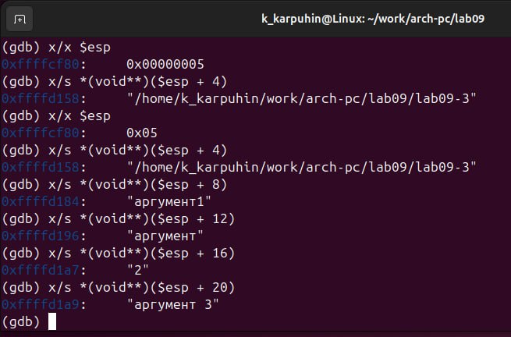
Рисунок 21: Просмотр расположения аргументов командной строки в стеке
Шаг изменения адреса равен 4 байтам ([esp+4], [esp+8], [esp+12] и т.д.), так как в стеке хранятся указатели (адреса строк), каждый из которых занимает 4 байта в 32-разрядной архитектуре.

3. Задание для самостоятельной работы

3.1 Задание 1. Преобразование программы ЛР8 с использованием подпрограммы
В задании требуется преобразовать программу из лабораторной работы №8 (задание №1 для самостоятельной работы), реализуя вычисление значения функции $f\left(x\right)$ как подпрограмму.
В ЛР8 была реализована программа, вычисляющая сумму
$$f\left(x_{1}\right)+f\left(x_{2}\right)+…+f\left(x_{n}\right),$$
где значения $x_{i}$ передаются через аргументы командной строки.
Для своего варианта (вариант 1) использую функцию:
$$f\left(x\right)=2x+15$$
Создал файл lab09-task1.asm и реализовал следующую структуру программы:
- основная программа:
  - извлекает из стека количество аргументов и имя программы;
  - в цикле читает очередной аргумент $x_{i}$ в виде строки;
  - преобразует строку в число (процедура atoi);
  - вызывает подпрограмму _func для вычисления $f\left(x_{i}\right)$;
  - накапливает сумму значений функции;
  - по завершении цикла выводит результат;
- подпрограмма _func реализует вычисление $f\left(x\right)=7+2x$.
Текст программы приведён ниже (рис. 22):
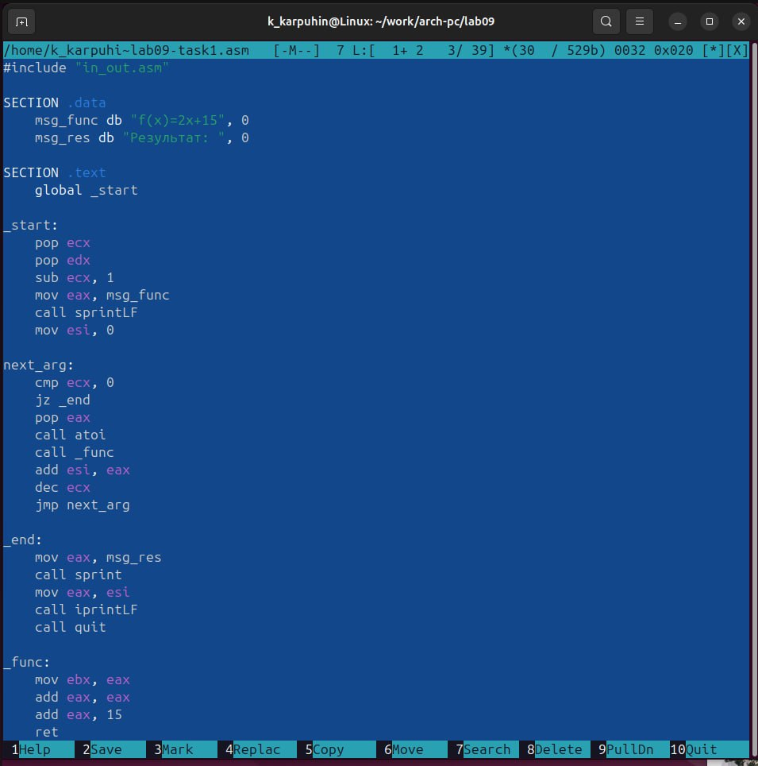
Рисунок 22: Текст программы task1.asm для вычисления суммы значений функции f(x) как подпрограммы
Собрал и запустил программу с набором аргументов 1 2 3 4 (рис. 23).
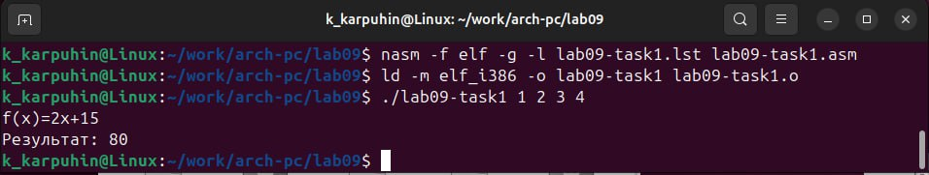
Рисунок 23: Запуск программы task1 с набором аргументов 1 2 3 4
В этом случае:
- $f\left(1\right)=15+2⋅1=17$
- $f\left(2\right)=15+2⋅2=19$
- $f\left(3\right)=15+2⋅3=21$
- $f\left(4\right)=15+2⋅4=23$
Сумма:
$$17+19+21+23=80.$$
Программа вывела результат 80, что подтверждает корректность реализации подпрограммы _func и всей программы в целом.

3.2 Задание 2. Поиск и исправление ошибки в программе вычисления выражения
Скопировал программу из листинга 9.3 (рис. 24).
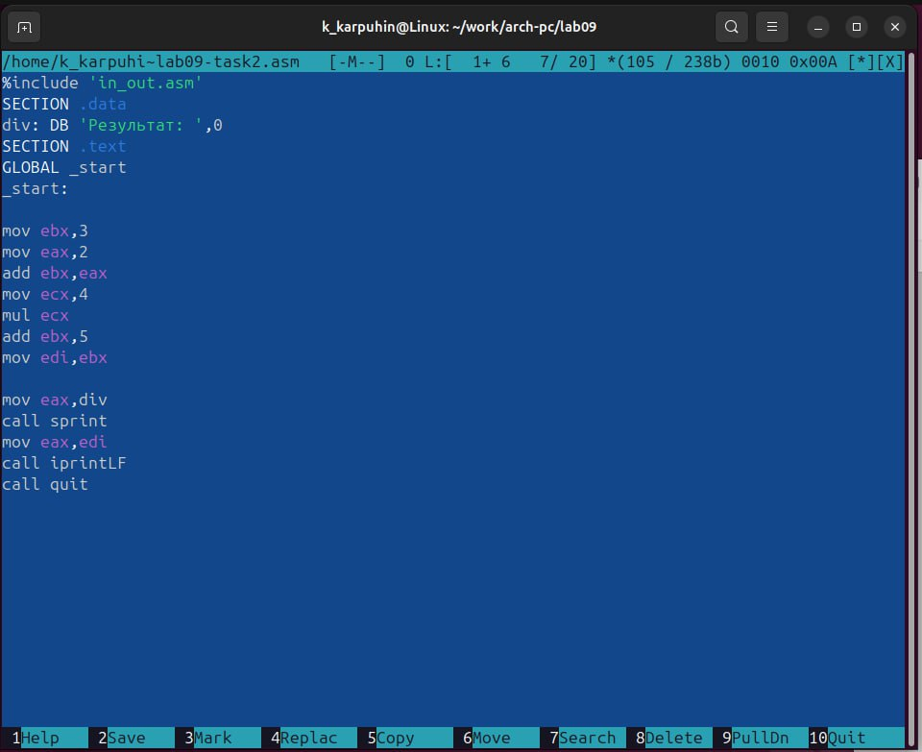
Рисунок 24: Текст программы из листинга 9.3
Собрал и запустил программу из листинга 9.3 (рис. 25).
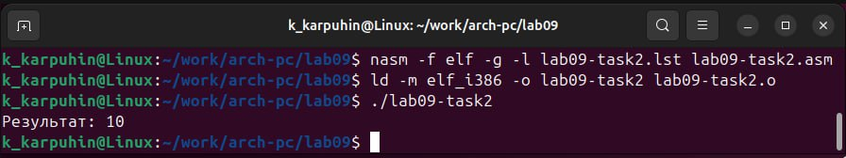
Рисунок 25: Запуск программы из листинга 9.3
Ожидаемое значение выражения:
$$\left(3+2\right)*4+5=5*4+5=20+5=25.$$
Однако программа выводит значение 10.

3.2.1 Поиск ошибки с помощью GDB
Загрузил программу в GDB и установил точку останова на _start (рис. 26).
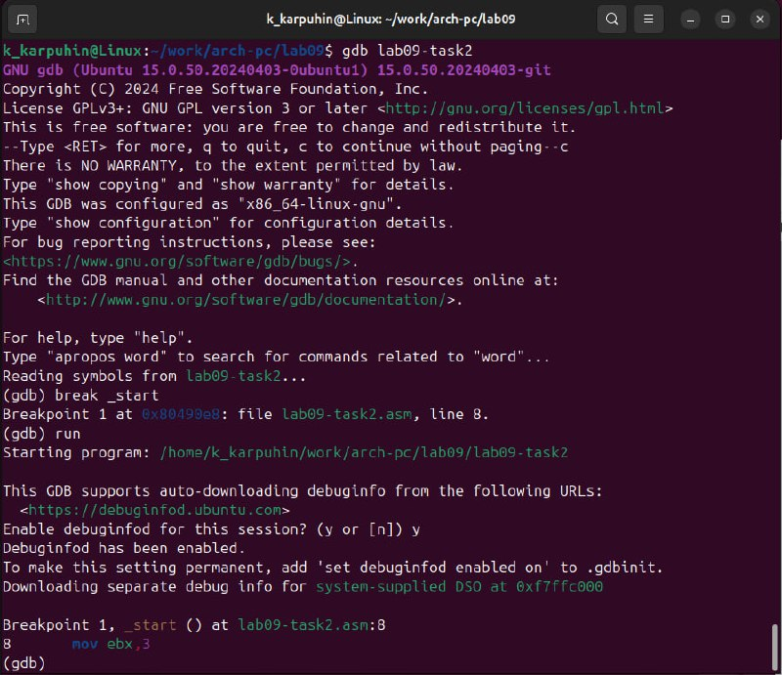
Рисунок 26: Загрузка программы в GDB и установка точки останова
Пошагово выполнял программу командой stepi, одновременно просматривая значения регистров (рис. 27).
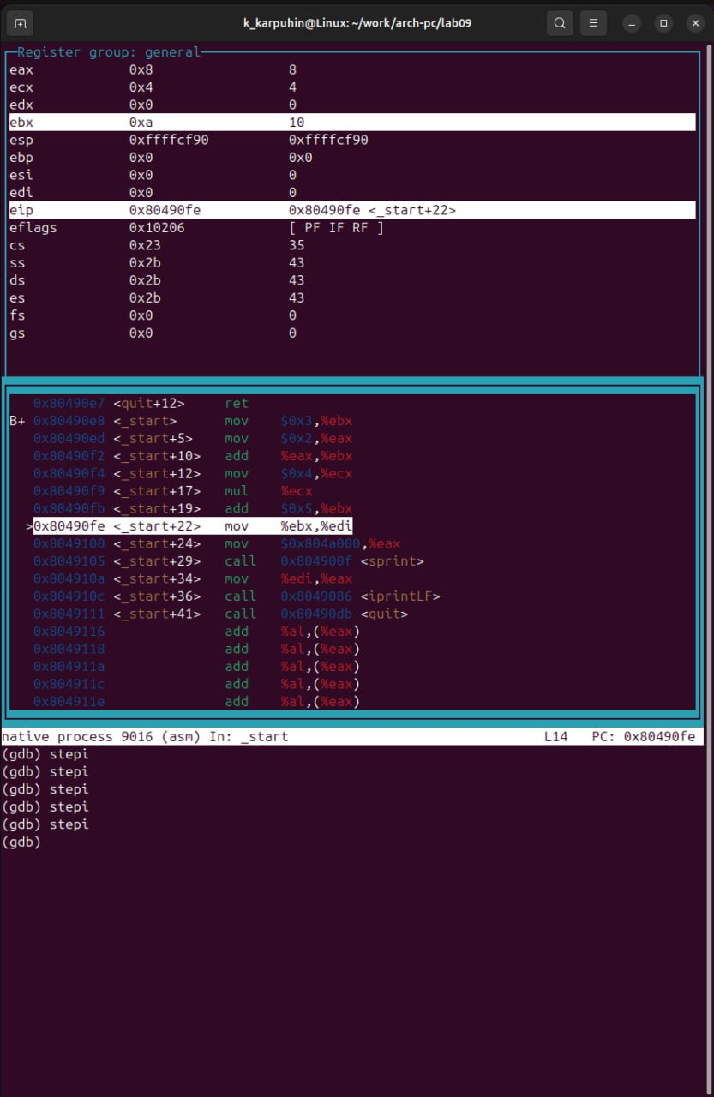
Рисунок 27: Пошаговое выполнение программы
После выполнения инструкций:
- mov ebx,3 → ebx = 3
- mov eax,2 → eax = 2
- add ebx,eax → ebx = 5 (сумма $3+2$)
- mov ecx,4 → ecx = 4
- mul ecx → eax = 2 * 4 = 8, edx = 0
Видно, что умножение выполняется над значением eax = 2, а не над суммой $3+2$, которая хранится в ebx. Далее выполняется add ebx,5, и в итоге в ebx оказывается значение 10, которое и печатается на экран.
Ошибка состоит в том, что перед умножением в eax не записана сумма $\left(3+2\right)$.

3.2.2 Исправление программы
Чтобы получить правильное выражение $\left(3+2\right)*4+5$, нужно умножать именно сумму, а затем добавить 5 (рис. 28).
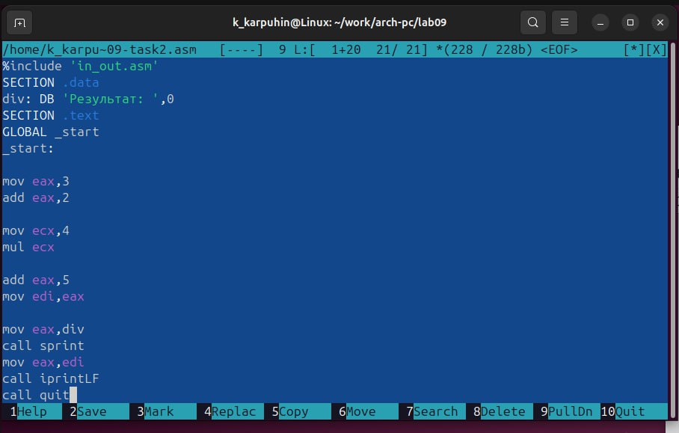
Рисунок 28: Исправленный текст программы вычисления выражения (3+2)*4+5
Пересобрал и запустил исправленную программу (рис. 29).
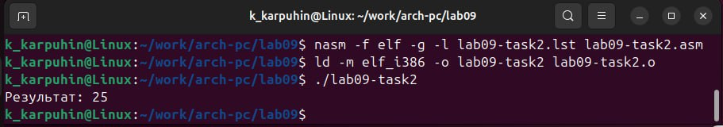
Рисунок 29: Запуск исправленной программы и вывод корректного результата
Теперь результат 25, что соответствует ожидаемому значению выражения.

4. Выводы
В ходе выполнения данной лабораторной работы я:
- закрепил понятие подпрограммы и на практике реализовал вызов и возврат из подпрограмм с помощью инструкций call и ret;
- модифицировал программу для вычисления выражения, добавив вложенную подпрограмму и реализовав вычисление композиции функций $f\left(g\left(x\right)\right)$;
- освоил базовые приёмы отладки программ в отладчике GDB: запуск программы, установка и просмотр точек останова, пошаговое выполнение, дизассемблирование кода, переключение синтаксиса команд, использование режима псевдографики;
- научился просматривать и изменять содержимое регистров и ячеек памяти, а также анализировать расположение аргументов командной строки в стеке;
- выполнил задания для самостоятельной работы: преобразовал программу из ЛР8, выделив вычисление функции $f\left(x\right)$ в отдельную подпрограмму, и с помощью GDB нашёл и исправил ошибку в программе вычисления выражения $\left(3+2\right)*4+5$.
В результате работы были укреплены навыки структурирования программ с использованием подпрограмм и навыки отладки на низком уровне, что важно для понимания процессов выполнения программ и эффективного поиска ошибок.

